Проведите выходные с нами…
ГРУЗИЯ ЖДЕТ ВАС
4дня\3 ночи
Заезд каждый четверг и пятница

Тбилиси – Мцхета – Гори – Уплисцихе – Тбилиси
1 день. Прибытие в город света – легендарный Тбилиси.
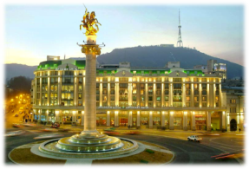
Трансфер и размещение в отеле.
Отдых. Свободный день.
Ночь в отеле.

2 день. Завтрак в отеле.
Сегодня Вы увидите архитектурные чудеса столицы:
Кафедральный собор «Самеба» - символ грузинского возрождения, единства и бессмертия. Он возвышается в центре Тбилиси на вершине горы св. Ильи.
Собор «Метехи», основанный в 13 веке. В храме находится захоронение святой Шушаники, первой грузинской мученицы. А рядом с церковью установлен памятник основателю города Вахтангу Горгасали. Метехи – это истинный символ грузинской веры, культуры и истории.
Анчисхати - древнейший храм Тбилиси, освященный в честь Рождества Пресвятой Богородицы, построен в начале VI в.
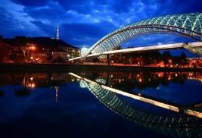
Посещение строения итальянского архитектора,которое является лицом современного Тбилиси – Моста Мира. На левом берегу моста находиться храм Сиони, заложен еще в 6 веке. О почтенном возрасте храма свидетельствует и то, что его пол теперь лежит почти на три метра ниже поверхности мостовой.
Далее на новом подъемнике мы с Вами всего за несколько минут окажемся на крепости «Нарикала», где нам откроются интригующие завораживающие виды легендарной столицы Грузии. Крепость Нарикала – цитадель в сердце старого города, она на протяжении 15 столетий была главным военно-оборонительным укреплением города.

Факультативно: ознакомление с Музеями Тбилиси: Исторический музей, Художественный музей, Этнографический музей – стоимость 1 чел 2 долл + обязательное условие каждого музея оплата музейного гида 15долл (при группе не больше 10 человек)
Факультативно: мы немного расслабимся, посетив завод шампанских вин «Багратиони 1882», где ознакомимся с историей завода и в дегустационном зале продегустируем 8 видов игристого вина (оплата 35 долл 1 чел )

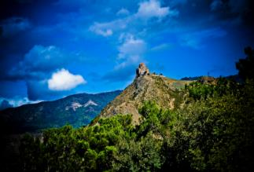
Далее поднимемся на святую гору Мтацминда в Пантеон известных грузинских деятелей. Здесь покоится много великих СЫНОВ Грузии.
Прогулка по городу. Не забудьте взять фотоаппараты, памятная фото сессия неизбежна.
Свободное время.
Ночь в Тбилиси.

3 день. Завтрак в отеле.
Каждый из нас со школьных лет помнит строки…
«…Там, где, сливаясь шумят,
Обнявшись, будто две сестры,
Струи Арагвы и Куры,
Был монастырь…»
Таким увидел Лермонтов Мцхета, таким его увидите и Вы….
«Мцхета» – древнейший, город, первая столица Грузии, душа этой удивительной страны. Здесь у Вас будет возможность ознакомится с:
Кафедральным собором «Светицховели» (XI в), он же собор 12-ти апостолов. В основании его покоится Хитон Господень. Благодаря этой святыне Мцхета называют «вторым Иерусалимом».
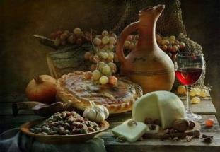
Здесь во Мцхета, мы посетим грузинскую крестьянскую семью, Вы узнаете что такое настоящее грузинское гостеприимство. Здесь проведем дегустацию грузинских вин и чачи, узнаем историю виноградной культуры и виноделия из первых уст. Дегустация проводится из глиняных пиал. (Вино домашнего изготовления 2-х сортов - красное, белое, чача 2-х сортов - белая и подкрашенная).
Посетим Самтаврийский женский монастырь св. Нино. Здесь покоятся св. царь Мириан и св. царица Нана, принявшие вместе со всей Грузией христианство в 324 г.
Поднимемся в монастырь Джвари (V в), откуда открывается прекрасная панорама древней столицы (в Иерусалиме есть церковь с таким же названием). По легенде, этот храм был воздвигнут над источавшим благовонное масло (миро) пнём того кедра, под которым молилась просветительница Грузии Святая Нино.
В Мцхета туристы пообедают. Трудно еще, где не-будь, сыскать такой невероятный выбор ресторанов как здесь. Вы сможете попробовать здесь как настоящую грузинскую кухню, так и кухни разных стран мира.
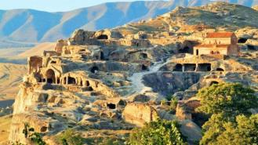
Далее выезд в Гори - это город, который был построен царем Давидом Агмашенибелли в 1089-1125 годах. Среди достопримечательностей Гори нужно отметить музей Сталина, который вырос и родился в этом городе. Музей был открыт еще в 1937 году, при жизни генералиссимуса.
Посетим невероятный каменный чудо-город, основанный до н.э. ’’Уплисцихе’’.
Далее возвращение в Тбилиси.
Свободное время.
Ночь в Тбилиси.

4 день. Завтрак в отеле.
Трансфер в аэропорт.
По дороге возможно посещение Сухого Моста, который стал неотъемлемой частью тбилисского колорита. Мост был назван Михайловским в честь графа Михаила Семеновича Воронцова. Это традиционное место тбилисских антикваров, художников, продавцов атрибутики, где Вы сможете приобрести невероятные вещи, хранящие в себе частичку Тбилиси.

ЦЕНЫ УКАЗАНЫ ЗА ЧЕЛОВЕКА В НОМЕРЕ ЗА ВЕСЬ ТУР, в USD
Проживание в Тбилиси | Далида, Ницца 3*** | Престиж, Доеси, Эпик, Хотел 27, Мари Луис 3*** | Ведзиси, Роял Вера 4**** эконом | Пушкин, Астория, Бетси, Неаполь, Олд Метехи 4**** | Отели 4****+ |  | Тбилиси румс, Холидей инн, 5*****
 |  |  |  |  | Ривер сайд, ЗП палас, Косте, Айвани | Амбасадор, Тифлис палас,  Олд Тифлис , Ситадинес
При дабл номере | 270 | 295 | 330 | 375 | 430 | 499 | 555
При сингл номере | 305 | 365 | 425 | 505 | 599 | 722 | 840
При трипл номере | 265 | 280 | 295 | 325 | 410 | 435 | 485
При сингл  индивидуально | 415 | 475 | 545 | 615 | 705 | 830 | 850

Стоимость тура на детей:
При проживании в номере дабл (1+1):
Дети (0-3) бесплатно (номер сингл)
Дети (03-09) оплата 60% (номер дабл )
Дети (10 и выше) 100% оплата (номер дабл)
При проживании в номере трипл (2+1 ):
Дети (0-3) бесплатно (номер дабл)
Дети (03-09) оплата 30% (номер дабл + экстра бед )
Дети (10 -11) 50 % оплата (номер дабл + экстра бед)
Дети (12 и выше) 100% оплата (номер трипл)
При проживании в номере 4х местном (2+2 ):
Дети (0-3) бесплатно (номер трипл), 2 детей (0-3) 20% оплата (номер трипл)
Дети (03-09) оплата 30% (номер трипл + экстра бед), 2детей (03-09) оплата 40% (номер трипл +экстра)
Дети (0-3 и 03-09) 30% оплата (номер трипл )
Дети (10 -11) 50 % оплата (трипл + экстра бед), 2 детей (10 -11) 50% оплата (трипл + экстра бед)
Дети (12 и выше) 100% оплата (номер 4х местный)

В стоимость тура входит:
- Трансфер в аэропорт и обратно
- Весь трансфер в период тура
- Проживание 3 ночи в отеле выбранной категории в Тбилиси «ВВ»
- Сервисы отелей (подробное инфо в прайсах по Тбилиси)
- Все указанные в туре экскурсии
- Обслуживание квалифицированного гида
- Все входные билеты
- Подъемники в Тбилиси на «Нарикала»
- Винная дегустация во Мцхета
- Страховка
МЫ ЖДЕМ ВАС В ГРУЗИИ !!!

